

PartyBoom PB-100

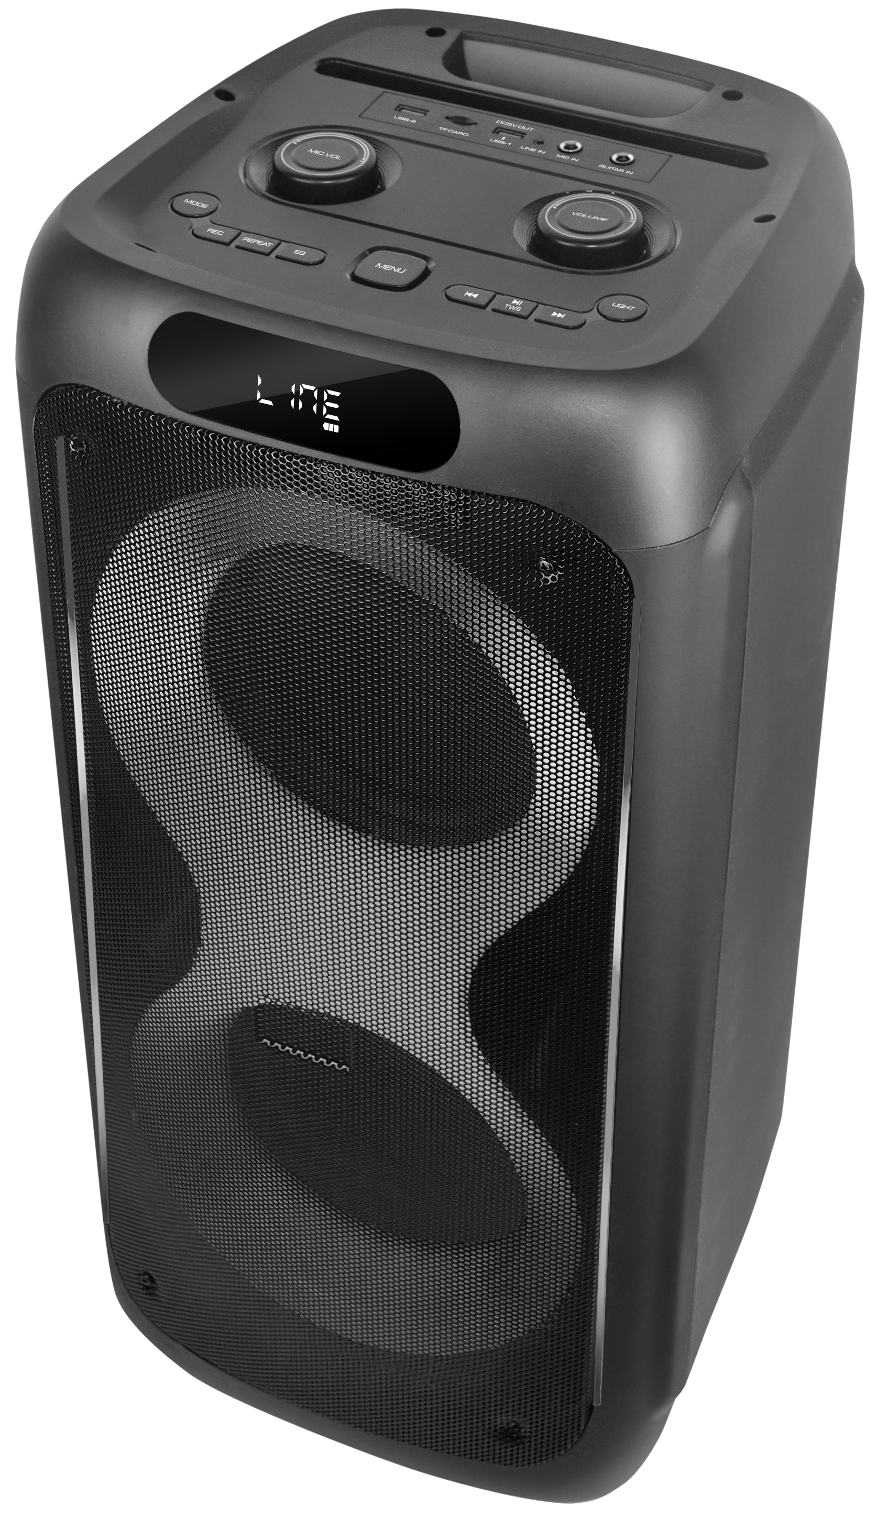

ПЕРЕНОСНАЯ МУЗЫКАЛЬНАЯ
СИСТЕМА

ПОЛНОЕ РУКОВОДСТВО ПОЛЬЗОВАТЕЛЯ

Начало эксплуатации

ВНИМАНИЕ: Перед использованием полностью зарядите батарею.

ВНИМАНИЕ: При сильном разряде аккумулятора возможны искажения звука. В этом случае необходимо или зарядить аккумулятор или уменьшить громкость.

Благодарим Вас за приобретение Портативной Колонки VR PartyBoom PB-100.

Прежде чем начать эксплуатацию устройства, внимательно прочтите данное руководство, чтобы воспользоваться всеми возможностями домашней аудиосистемы и продлить срок её службы, а также перед использованием зарядите полностью батарею.

Акустическая Система, в дальнейшем АС (акустическая система), предназначена для воспроизведения музыки, и другого аудио контента. АС может использоваться совместно практически с любым источником аудио сигнала (телевизор, компьютер, ноутбук, смартфон, музыкальный проигрыватель и др.). АС имеет Bluetooth-модуль, проигрыватель аудио файлов, FМ-радио. В домашней АС есть возможность подключить микрофон и гитару, воспользоваться функцией караоке, а также есть динамическая LED подсветка динамиков. Это идеальная музыкальная система для вечеринок и отдыха.

Bluetooth-модуль АС совместим с большинством смартфонов, планшетов и с другими музыкальными устройствами с Bluetooth версией 2.1 или выше.

Акустическая Система с функцией Bluetooth VR PartyBoom PB-100 является также переносной системой с возможностью работы без подключения к сети 220В. Мощная аккумуляторная батарея ёмкостью 12В / 5500 мАч способна обеспечить работу АС продолжительное время. Вы можете слушать любимую музыку там, где пожелаете.

Отдохнуть и устроить великолепную вечеринку, включив динамическую LED подсветку динамиков, можно как дома, так и на природе, на пляже, в парке, на улице. Портативная колонка легко поместится в машине.

Однако вам следует внимательно следить за тем, чтобы на поверхность и внутрь АС не попадала влага. Будьте внимательны и осторожны.

Комплект поставки и распаковка
После открытия упаковки убедитесь, что в коробке находятся все элементы в соответствии со списком ниже. Если какие-то элементы отсутствуют, свяжитесь со своим поставщиком:
- Акустическая Система
- Кабель питания для сети 220 - 240 В
- Пульт дистанционного управления*
- Руководство пользователя / гарантийный талон
*Батарейки к пульту дистанционного управления приобретаются отдельно.

ВНИМАНИЕ: Извлекайте батарейки из пульта, если не собираетесь его использовать в течении продолжительного времени (один месяц и более).

ВНИМАНИЕ: При перевозке АС в холодное время года не желательно сразу включать устройство в сеть. Рекомендуем использовать устройство только при условии нахождения его при комнатной температуре не меньше 3-х часов.

Основные функции и режимы работы:

- Воспроизведение с внешнего Блютус-устройства
  - Воспроизведение с внешнего аудиоустройства (ПК, аудио проигрыватель, телевизор и др.)
  - Воспроизведение с карт памяти MicroSD и USB-накопителя
  - FМ-радио
- Эквалайзер с предустановленными настройками
- Функция Караоке
- Функция Powerbaпk
- Запись с микрофона на MicroSD и USB-накопитель
- Динамическая LED подсветка
- Режим ТWS

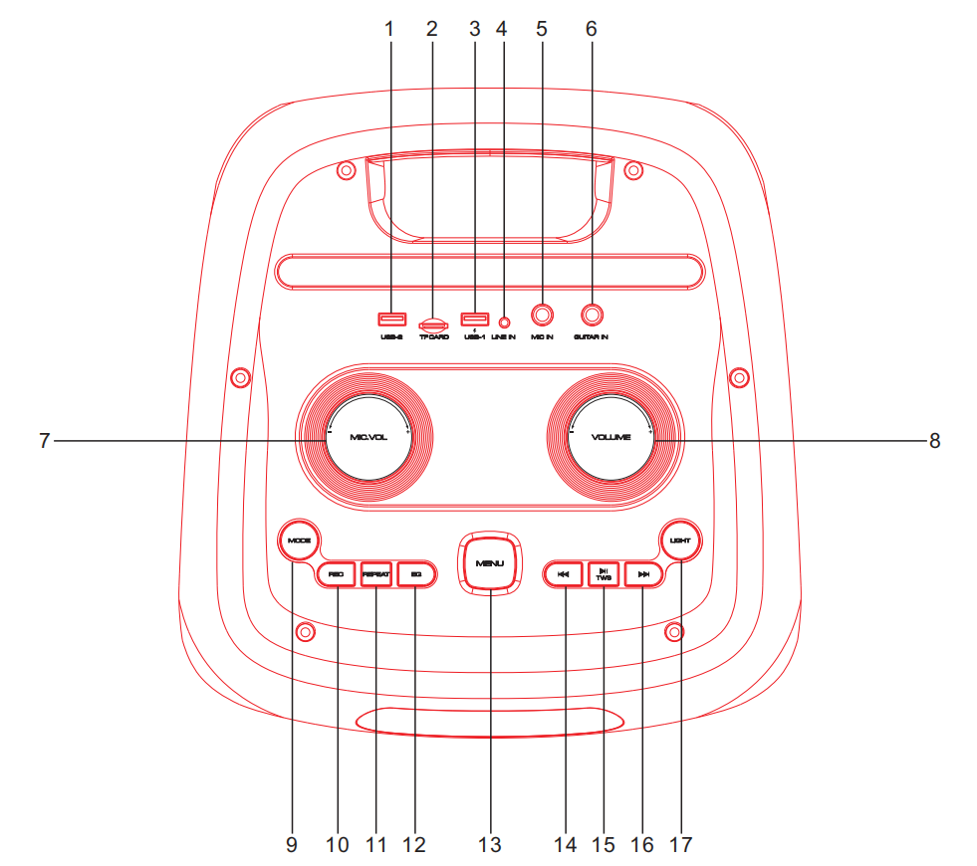
Элементы управления верхней панели АС

- USB2 - USB Разъем для прослушивания музыки с USB-накопителя
- TF card – Разъем для карт MicroSD
- USB1 – USB Разъем для зарядки внешних устройств
- Line in – Линейный вход AUX
- Mic-In - Вход jack 6,5 мм для подключения микрофона
- Guitar-In - Вход jack 6,5 мм для подключения гитары
- Регулировка громкости микрофона
- Регулировка громкости АС
- Кнопка смены режимов: Line in, USB mode, MicroSD, Bluetooth, FM Radio (длительное нажатие для включения/выключения голосовой подсказки)
- Кнопка включения записи
- Кнопка функции повтора одного / нескольких треков
- Кнопка смены предустановок эквалайзера
- Кнопка Меню: Настройка Высоких и Низких Частот, Эхо микрофона, громкость гитары. (длительное нажатие для сброса всех настроек)
- Кнопка переключения Предыдущего трека (длительное нажатие для перемотки назад)
- Кнопка Воспроизведение / Пауза (длительное нажатие для режима TWS)
- Кнопка переключения Следующего трека (длительное нажатие для перемотки вперед)
- Кнопка управления режимами динамической подсветки
Элементы управления задней панели АС
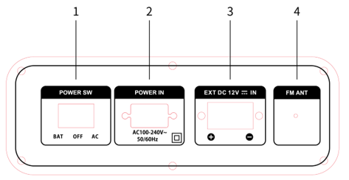

- Кнопка питания (AC – питание от сети ~220 вольт. BAT – Питание от аккумулятора. OFF – выключение питания)
- Разъем подключения кабеля питания ~220 вольт.
- Разъем подключения внешнего источника питания постоянного тока 12 вольт.
- Антенна FM Радио

Элементы управления пульта ДУ
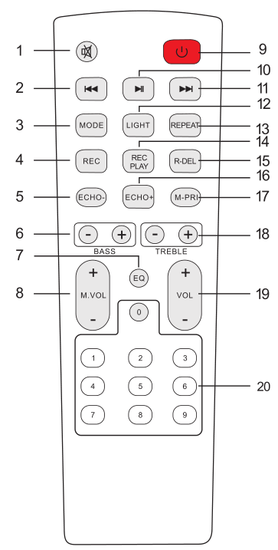
- «MUTE» - отключение звука в любом режиме
- Переход к предыдущему треку или FМ-станции
- Смена режимов: Line in, USB mode, MicroSD, Bluetooth, FM Radio
- Режим записи с микрофона на MicroSD или USB-накопитель
- Уменьшение эффекта реверберации (Эхо) микрофона
- Регулировка низких частот
- Кнопка переключения предустановленных настроек эквалайзера
- Регулировка уровня громкости микрофона
- Вкл/выкл АС
- Пауза / Воспроизведение
- Переход к следующему треку или FМ-станции
- Управление режимами динамической подсветки
- Выбор режима повтора воспроизведения (ONE / ALL)
- Воспроизведение файлов, записанных на USB-накопитель при помощи кнопки «REC»
- Удаление файлов, записанных на USB-накопитель при помощи кнопки «REC»
- Увеличение эффекта реверберации (Эхо) микрофона
- Вкл/выкл приоритета микрофона
- Регулировка высоких частот
- Регулировка уровня громкости АС
- Цифровое поле (для выбора номера трека USB-накопителя/карты памяти)

Первое включение

ВНИМАНИЕ: Перед использованием полностью зарядите батарею.
При сильном разряде аккумулятора возможны искажения звука. В этом случае необходимо или зарядить аккумулятор, или уменьшить громкость.

Домашняя Акустическая Система VR PartyBoom PB-100 работает от встроенного (перезаряжаемого) аккумулятора или сети питания ~220В. Перед первым включением колонки необходимо зарядить аккумулятор. Для зарядки аккумулятора подключите АС кабелем питания (входит в комплект поставки) к сети ~200-240В / 50 Гц, на LED экране отобразится процесс зарядки. Чтобы продлить срок службы батареи, не следует заряжать ее более 8 часов.

ВНИМАНИЕ: Если аккумулятор почти полностью разрядится, то на дисплее будет мигать символ уровня зарядки батареи и через некоторое время после этого колонка автоматически выключится. Как только замигает символ уровня зарядки, нужно сразу поставить колонку на зарядку!!!

Поставьте АС вертикально на пол или на любую ровную поверхность для удобства доступа к панели управления. В этом положении рекомендуется использовать АС. Будьте аккуратны. Избегайте падения АС для того, чтобы избежать повреждений и неисправностей. Для переноски АС используйте ручку и колёса. Включите колонку кнопкой. На LЕD-дисплее появится приветствие. Дождитесь команды голосового меню или звукового сигнала. При включённом питании на LЕD-дисплее отобразится «BLUE» (Блютус). Это означает, что АС готова к подключению внешних устройств Блютус. Если перед включением, в соответствующие разъёмы были вставлены карта памяти microSD или USB-накопитель, то при включении АС автоматически перейдёт в режим МРЗ плеера. Кнопкой MODE меняются режимы работы «Bluetooth/FМ Radio/USB/Карта памяти/Line in AUX».

Прослушивание музыки

Воспроизведение музыки с внешнего Bluetooth устройства.

ВНИМАНИЕ: Рабочее расстояние между колонкой и подключаемым внешним Bluetooth устройством должно быть не более 10 метров.

- Кнопкой MODE включите режим работы Bluetooth, прозвучит команда голосового меню или звуковой сигнал и на дисплее отобразится «BLUE».
- На подключаемом внешнем устройстве включите функцию Блютус и выполните поиск. Когда на дисплее внешнего устройства появится список обнаруженных устройств, выберите «VR PARTYBOOM PB-100». Если внешнее устройство запросит PIN, введите "0000'. После завершения процесса подключения внешнего устройства прозвучит команда голосового меню или звуковой сигнал и на дисплее моргнет надпись «BLUE».
- В большинстве случаев после разрыва Bluetooth-соединения АС автоматически подключается к последнему подключаемому внешнему устройству. Далее включите воспроизведение музыки на внешнем Bluetooth-устройстве. Во время воспроизведения музыки в режиме Bluetooth на дисплее будет отображаться надпись «BLUE».
- Для паузы и возобновления воспроизведения используйте кнопку Play / Pause.
- Для переключения треков используйте кнопки перехода к
предыдущему/ следующему
- Вы также можете регулировать громкость и переключать файлы с помощью меню или кнопок внешнего устройства.
- Для выхода из режима Bluetooth достаточно отключить Bluetooth на вашем устройстве или перейти в другой режим работы Кнопкой MODE.

Воспроизведение музыки с внешнего аудио устройства через AUX

- Подключите внешнее устройство (МР3 плеер, планшетный ПК, смартфон, ноутбук или мобильный телефон) к интерфейсу LINE IN с помощью аудио кабеля AUX 3,5мм стерео джек.
- Кнопкой MODE, при этом на дисплее отобразится «LINE».
- Включите воспроизведение музыки на внешнем устройстве.
- Управление воспроизведением осуществляется только с внешнего аудиоустройства
- На колонке можно только регулировать громкость и приостановить воспроизведение.

Воспроизведение с карт памяти и USB-накопителя

- Вставьте карту памяти (на дисплее отобразиться CARD) или USB-накопитель
(на дисплее отобразиться USB).
- Воспроизведение аудио файлов начнётся автоматически, при этом на дисплее будет отображаться сначала номер файла, а затем время от начала воспроизведения.
- Формат файловой системы карт памяти или USB-накопителя должен быть FAT32. Объем памяти не более 32 Гб.
- При воспроизведении с карт памяти и USB-накопителя доступен выбор режимов повторного воспроизведения. Доступно два режима: ONE - повтор одного файла, ALL - повтор всех файлов.
- Можно использовать цифровой блок на ПДУ. Необходимо набрать номер трека, воспроизводимого с карт памяти или USB-накопителя и сразу перейти на нужный вам трек.

ВНИМАНИЕ! Запрещается извлекать карту памяти или USB-накопитель в режиме воспроизведения. Перед этим необходимо переключить колонку в другой режим кнопкой MODE. В противном случае возможно повреждение карты памяти/USB-накопителя или сохранённых на них файлов.

FМ-радио

- Нажимая кнопку MODE выберите режим работы «FМ-радио». На дисплее
отобразится частота воспроизводимой в настоящее время радиостанции FM и на дисплее отобразится FM.
- Для автоматического сканирования FМ-станций необходимо в режиме FM нажать кнопку PLAY/PAUSE. Будет произведено сканирование FМ-станций и сохранение их с присвоением порядкового номера каждой найденной станции.
- Для перехода от одной радиостанции к другой нужно использовать кнопки Следующего / Предыдущего треков

Эквалайзер

В режимах Блютус / USB / MicroSD для комфортного прослушивания вы можете использовать эквалайзер с предустановленными настройками для разных жанров музыки. Эквалайзер переключается в меню или на ПДУ кнопкой EQ.
Также в меню присутствует настройка Высоких и Низких частот.
Караоке

Функция караоке работает во всех режимах и позволяет выводить голос через микрофон на динамики АС отдельно или вместе с музыкальным сопровождением.
Два динамических микрофона или микрофон и гитара подключаются в гнезда MIC-IN и GUITAR-IN. Не забывайте выключать микрофон кнопкой (обычно кнопка включения находиться на самом микрофоне) или ставьте на ноль регулятор громкости микрофона (если он есть) перед подключением, перед выключением или если вы кладёте микрофон на стол, а также не подносите микрофон близко к динамикам колонки. Вы можете регулировать уровень громкости микрофона и реверберации микрофона кнопками на верхней панели АС и на ПДУ.

Функция Powerbank

В Акустической Системе VR PartyBoom PB-100 реализована функция Powerbank. И вы можете зарядить свой смартфон, планшет и любое другое устройство, подключив его к разъёму USB1.

Запись на карту памяти или USB-накопитель

Для записи вставьте карту памяти в слот или USB-накопитель. Далее в любом режиме при нажатии на кнопку REC на ПДУ или АС начнётся запись с микрофона (на дисплее начнётся отсчёт времени). Запись производится в папку «RECORD» (создаётся автоматически в корне носителя). Каждому новому файлу присваивается порядковый номер, начиная с 1 (например, REC0001). Запись осуществляется в файлы формата mрЗ. Для того чтобы остановить запись, нужно нажать кнопку REC на ПДУ или АС, при этом АС возвращается в исходный режим, то есть в режим до нажатия на кнопку REC. Для того чтобы прослушать то, что вы записали, нужно нажать кнопку REC PLAY на ПДУ. Чтобы удалить файлы, что Вы записали, нужно нажать кнопку R-DEL.

Динамическая LED подсветка

В Акустической Системе реализовано 8 режимов динамической LED подсветки. Кнопкой LIGHT можно включать и переключать режимы динамической подсветки передней панели. Подсветка работает во всех режимах, как при музыкальном сопровождении, так и в паузах.

Режим ТWS

Две Акустические Системы могут подключаться друг к другу в режиме TWS - для воспроизведения аудио-контента с внешнего Bluetooth-устройства сразу на две АС. Режим TWS возможен ТОЛЬКО в режиме Bluetooth и при наличии двух одинаковых АС. Одна акустическая система выступает в качестве левого аудио канала, другая - в качестве правого канала, позволяя создавать сбалансированный двухканальный стереозвук.
- Разместите две АС рядом друг с другом (расстояние не должно превышать 10 метров).
- Включите две АС, и на обеих АС выберите режим Bluetooth
- Нажмите и удерживайте в течение З секунд кнопку PLAY/PAUSE на одной из АС и (она будет в качестве главной колонки) на экране загорится надпись SLAU. Вторая АС подключиться автоматически.
- Теперь можно подключить по Bluetooth внешнее устройство к главной АС.
- Включите воспроизведение музыки на Вашем внешнем Bluetooth-устройстве. Будут работать обе АС в режиме стереозвука.
- Чтобы выйти из режима TWS, нажмите и удерживайте кнопку PLAY/PAUSE в течение З секунд на любом из АС или выключите устройство.

Технические характеристики

Выходная мощность RMS | 80 Вт
Высокочастотный динамик | 1х1,5" (3,81 см)
Средне и низкочастотный динамик | 2х8"(2х20,32см)
Диапазон воспроизводимых частот | 42Гц-20КГц
Аккумуляторная батарея | 12В, 5500мАч
Зарядка аккумулятора от сети 220-240В | Да
Время работы в режиме воспроизведения | 2 - 5 часов*
Время полной зарядки аккумулятора | 3 - 6 часов
Версия Блютус | V5.0
Блютус профили | A2DP, AVRCP
Макс. дальность связи** | прибл.10м в пределах прямой видимости**
Вход LINE IN | AUX 3,5мм Jack
Вход микрофонный | 2x6,5мм Jack
USB вход | Да
Поддержка карт Micro-SD | Да
Эквалайзер | ДА
Динамическая LED подсветка | 8 режимов
Поддерживаемые форматы аудиофайлов | МРЗ
Диапазон FМ-радио | 87.5 - 108.0 МГц
Макс. объем внешнего накопителя | до 32 Гб
Формат файловой системы внеш. Накопителя | FAT32
Размеры | 320 х 320 х 695 мм***
Вес | 11,6 кг
*Время работы может меняться в зависимости от громкости, температуры или других условий работы
**Действительный диапазон может отличаться при наличии таких факторов, как препятствия между устройствами, магнитные поля, статическое электричество, чувствительность приема, характеристики антенны, операционная система, программное приложение и т.д.
***Конструкция и характеристики акустической системы и её компонентов могут изменяться без предварительного уведомления и не могут служить основанием для претензий. Дизайн и технические характеристики акустической системы и её компонентов могут быть изменены без предупреждения.
Устранение неисправностей

Если Акустическая Система не работает должным образом, попытайтесь самостоятельно определить проблему в списке типичных неполадок и выполните перечисленные меры по их устранению.

Типичные неполадки и способы их устранения
- Не включается
- Проверьте уровень заряда аккумуляторной батареи
- Проверьте подключение к сети
- Включите выключатель
- Не заряжается
- Проверьте шнур питания и подключение от розетки к АС
- Нет звука
- Проверьте уровень громкости звука
- Проверьте наличие МРЗ файлов на внешнем носителе
- Подключите правильно источник сигнала
- Проверьте уровень заряда аккумуляторной батареи
- Проверьте Bluetooth соединение
- Нет воспроизведения с внешнего носителя
- Проверьте формат файловой системы карты памяти или USB-накопителя
- Не работает пулы ДУ
- Замените батарейки на новые
- Самопроизвольные помехи из динамика и искажения звука
- Убедитесь, что мобильные средства связи находятся на расстоянии не менее 50 см от АС
- При сильном разряде аккумулятора возможны искажения звука. В этом случае необходимо или зарядить аккумулятор или уменьшить громкость.
- Невозможно установить соединение с внешними Bluetooth устройствами
- Убедитесь, что батарея колонки полностью заряжена
- Для регистрации обеспечьте минимальное расстояние между колонкой и Вашим мобильным устройством (не более 1 метра)
- Проверьте, чтобы в меню Вашего Bluetooth устройства был активирован параметр "Видимый для других Bluetooth устройств"
- Некоторые внешние Bluetooth устройства после регистрации требуют отдельной операции установки Bluetooth соединения. Для этого, из списка зарегистрированных устройств в Вашем мобильном устройстве выберите «VR PARTYBOOM PB-100», и произведите операцию «Установка соединения»
- Если после разрыва связи, вызванного превышением рабочего расстояния 10м или отключением Bluetooth на внешнем мобильном устройстве, автоматического соединения не произошло, выключите и включите питание АС.

Если перечисленные выше действия не помогают, обратитесь к в сервисный центр или к продавцу.
Меры предосторожности и безопасности

Устройство предназначено исключительно для использования в быту и должно быть использовано по прямому назначению.
ВНИМАНИЕ! Используется высокое напряжение 220-240 В 50 Гц. Для предотвращения поражения электрическим током, короткого замыкания и возгорания:
- Перед включением проверьте соответствие типа розетки, напряжения в ней; надежность и правильность всех электрических соединений; надежность заземления.
- Перед обслуживанием (чисткой) устройства обязательно отключите питание, вытянув вилку из розетки. Никогда не тяните за кабель.
- Не нарушайте изоляцию силового кабеля, не зажимайте кабель и не ставьте на него тяжелые предметы. Не используйте поврежденный кабель, штепсельную вилку, а также неисправную розетку. При повреждении кабеля отключите питание и обратитесь в АСЦ для замены кабеля.
- Не подвергайте продукт воздействию дождя или влаги. Если влага или другая жидкость попали внутрь устройства, на кабель или розетку, отключите питание и дождитесь полного высыхания. В приборе нет частей, которые должен обслуживать пользователь.
- Если прибор нуждается в ремонте, обращайтесь исключительно в авторизованные сервисные центры. Список адресов и телефонов Авторизованных сервисных центров можно найти на сайте revansh.info. Несоблюдение перечисленных требований по эксплуатации и хранению лишает вас гарантийного обслуживания.
- Производитель не несет ответственности за какие-либо повреждения, возникшие в следствии неправильного использования прибора или несоблюдения мер предосторожности и безопасности.
- Устройство сохраняет работоспособность и параметры при температуре окружающего воздуха от -10°с до +40°с

ЧИСТКА И УХОД
Перед тем как чистить устройство, его нужно отключить от розетки. Протирайте поверхности устройства чистой и сухой тканью. При наличии устойчивых пятен можно слегка смочить ткань. Запрещается использовать для очистки прибора спирт, бензин и другие агрессивные вещества, так как это может привести к повреждению пластика или покрытия.
ТРАНСПОРТИРОВКА И ХРАНЕНИЕ
В упакованном виде устройство может транспортироваться в крытых транспортных средствах любого вида и храниться в закрытых помещениях в соответствии с ГОСТ 15150-б9 с защитой от непосредственного воздействия атмосферных осадков, солнечного излучения и механических повреждений.
БЕЗОПАСНАЯ УТИЛИЗАЦИЯ
Утилизация устройства, потерявшего потребительские свойства, осуществляется в соответствии с действующим законодательством. За более подробной информацией об утилизации обращайтесь к местным властям.

Информация от производителя
Производитель:
Гуанчжоу Перл Ривер Глобал Трейдинг
КИТАЙ, Переулок Цзинху 8, Улица Синья, Район Хуаду, Гуанчжоу, Китай
Импортер:
ООО «Реванш»
410506, Саратовская область, г. Саратов, п. Расково, Вольский тракт, стр.14
Авторизованный сервисный центр:
ООО «Сервисный центр «Реванш»
410506, Саратовская область, г. Саратов, п. Расково, Вольский тракт, стр. 14/1
ул.им. Чапаева В.И., 32/36, Саратов, Россия
Тел: +7 8452 744 566
Revanshsc.ru

Информация о серийном номере изделия

Серийный номер:
Серийный номер состоит из 16 символов, первые 8 из которых – внутризаводская кодировка, последние 8 – YYMMNNNN, где:
YY – год производства
MM – месяц производства
NNNN – порядковый номер изделия в партии

Пример: PB100818-2212-0056

ГАРАНТИЙНЫЙ ТАЛОН
УВАЖАЕМЫЙ ПОКУПАТЕЛЬ!
Благодарим Вас за nокуnку изделия компании ООО «Реванш» (далее - Производитель) и надеемся, что оно Вам понравится. Рекомендуем Вам перед началом использование изделия внимательно прочитать Инструкцию no эксплуатации, а если потребуется гарантийное обслуживание - обратиться в Авторизованный Сервисный Центр (АСЦ). Адреса и телефоны АСЦ Вы можете узнать на сайте revansh.info.
Данным гарантийным талоном Производитель подтверждает принятие на себя обязательств no удовлетворению требований потребителей, установленных действующим законодательством о защите прав потребителей. В случае обнаружения недостатков изделия, возникших no вине Производителя, Производитель обеспечивает в течение гарантийного срока ремонт или замену изделия на аналогичное за свой счет. Данная гарантия применима только к изделиям, используемых в личных (семейных) бытовых целях. Производитель оставляет за собой право отказать в удовлетворении требований потребителей no гарантийным обязательствам в случае несоблюдения изложенных ниже условий.
УСЛОВИЯ ГАРАНТИЙНЫХ ОБЯЗАТЕЛЬСТВ
  - Гарантийные обязательства на территории Российской Федерации (РФ) распространяются только на изделия, предназначенные Производителем для поставок и реализации на территории РФ, приобретенные в РФ и прошедшие сертификацию на соответствие стандартам РФ.
  - На данный товар Производителем устанавливается гарантийный срок - 2 (два) года, срок службы - 5 (пять) лет. На аккумуляторные батареи устанавливается гарантийный срок - 6 (шесть) месяцев. Гарантия начинается со дня приобретения товара и заканчивается nосле истечения гарантийного срока. Дата приобретения товара подтверждается наличием кассового или товарного чека, или другого документа. Сохраняйте кассовый (товарный) чек и данный Гарантийный талон в течение всего гарантийного срока!
  - Гарантия выполняется только nри наличии: дефектного изделия с комплектом поставки; оригинала документа, подтверждающего покупку изделия; правильно и четко заполненного Гарантийного талона. В талоне должны быть указаны: наименование модели изделия, дата покупки; четкая печать организации, продавшей изделие; подпись покупателя об ознакомлении с условиями настоящей гарантии.
  - Гарантия выполняется при условии соблюдения правил эксплуатации, а также требований, изложенных в данном документе и в Инструкции no эксплуатации.
  - Гарантийный ремонт и обслуживание оборудования осуществляется в течение 45 дней с момента обращения в АСЦ. Все замененные изделия и детали становятся собственностью Производителя.
  - Гарантийные обязательства не распространяются на детали отделки и корпуса, батареи и элементы питания (батарейки), соединительные кабели и прочие детали, обладающие ограниченным сроком использования.
- Изготовитель не несет гарантийные обязательства в следующих случаях:
Если изделие, предназначенное для личных (бытовых, семейных) нужд, использовалось для осуществления предпринимательской деятельности, а также в иных целях, не соответствующих его прямому назначению;
В случае нарушения правил и условий эксплуатации, хранения и транспортировки, изложенных в Инструкции no эксплуатации;
Если изделие имеет следы попыток несанкционированного вскрытия, самостоятельного ремонта; Если дефект вызван изменением конструкции или схемы изделия, подключением внешних устройств,
не предусмотренных Производителем;
Если дефект вызван эксплуатацией неисправного изделия, либо в составе комплекта неисправного оборудования;
Если дефект вызван: воздействием непреодолимых сил, несчастными случаями, умышленными или неосторожными действиями потребителя или третьих лиц; воздействием влаги, высоких или низких температур, высокого наnряжения, коррозией, попаданием внутрь изделия посторонних предметов, жидкостей или насекомых;
Наименование | Серийный номер | Дата продажи | Подпись, печать
Портативная Колонка VR PartyBoom PB-100 |  | __.__.202__
Если Гарантийный талон заполнен неполностью, неправильно или неразборчиво; данные, указанные в Гарантийном талоне, изменены, стерты или переписаны.

